天天背题

标题栏
标题栏要点：
- 三杠进入试卷侧边栏
- 标题当前的试卷名字
- 开启背诵模式按钮
- 今日学习题目数量
- 三点按钮打开便捷操作页面

便捷操作

便捷操作在底栏，
便捷操作要点：
- 复制题目
- 复制全题
- 查找题目
- 删除题目
- 当前题目历史答题记录
- 专注模式：隐藏状态栏和悬浮按钮，点击试卷信息退出专注模式
- 学习模式：切换题目时直接显示答案

悬浮按钮
右下角是一个加号用于快捷增加试卷

左边栏
左边栏要点
- 左边栏包括所有试卷，二级是各个试题类型
- 左边栏的标题
  - 搜索
  - 手动排序
  - 自动排序
  - 其他便捷操作
    - 缩小放大（是否展示试卷详情）功能
    - 收起所有题目
    - 切换科目（一个科目下有多个试卷）
    - 在底部插入试卷
    - 合并成册导出（导出的文件可以直接被别的用户导入）
- 每一个试卷旁边有一个增加试卷的按钮
- 每一个试题旁边有一个新加试题按钮
- 支持滑动排序
- 点击搜索按钮直接进入搜索
- 试卷概览里展示添加时间和学习次数
- 详情里展示该试卷最后一次学习的试题的题干
- 长按弹出popmenu，popmenu里有添加试题，修改试卷，删除试卷等跨界操作

中间答题区
答题区要点
- 进入app直接开始学习上一次的记录
- 题目分填空、判断、单选、多选、简答
- 题目学习方式分答题和背题两种，通过标题栏的模式按钮切换
- 题干上可以添加要点，就像kindle的备注能力一样
- 支持选择多个文件一起解析
- 预览图支持缩放
- 只看能力：只看某种题型
- 填空题点击确认后展示答案
- 判断题点击选项后直接显示答案
- 单选题点击选项后直接显示答案，选对选错使用绿色和红色区分
- 多选题选择多个选项后点击确认显示答案，选对选错使用绿色和红色区分，错过使用黄色
- 问答题点击确认后展示答案
- 长按问题内容进入编辑模式

编辑模式
点击模块弹出编辑按钮组
点击添加在下方新建一个元素，可以是文本或者图片
支持从照片选择
点击删除会删除该元素

设置页
恢复备份
屏幕常亮
帮助和隐私生命

快速选择页面
点击首页的悬浮按钮中的试题列表进入快速选择页面
点击item直接进入对应试题的学习页面

搜索
搜索直接单字段搜索，关键字变化时直接搜索并展示结果
搜索可以指定搜索范围：当前试卷，当前书籍，当前课程，全局搜索，废纸篓内搜索
搜索结果高亮关键词
点击搜索结果直接进入对应试题的学习页面

添加试题
长按左边栏的试卷，点击从文件解析试题，进入系统默认文件选择器，选择对应word文档后直接进行解析，解析过程中标题栏展示进度按钮

设计稿
填空题设计稿
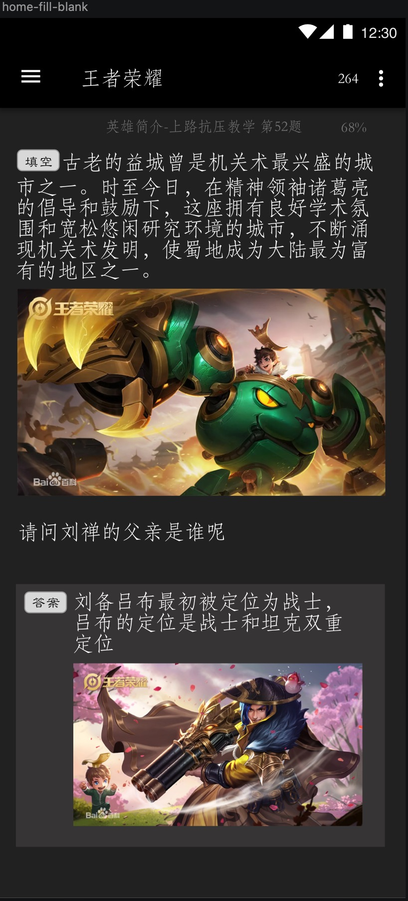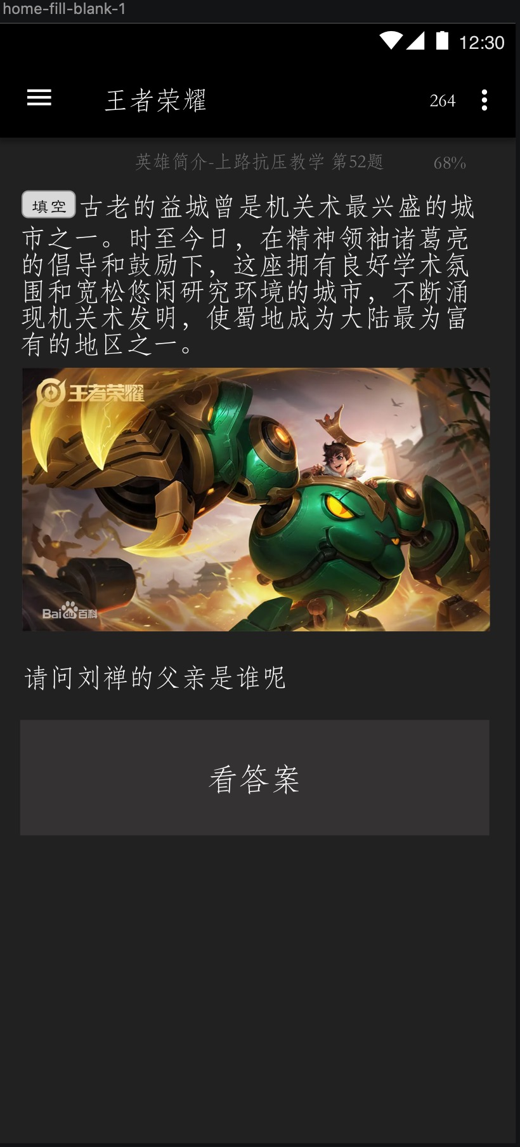
判断题设计稿
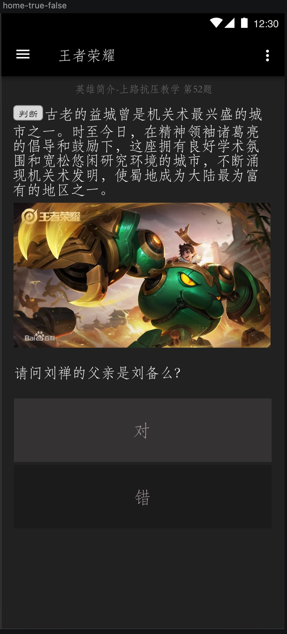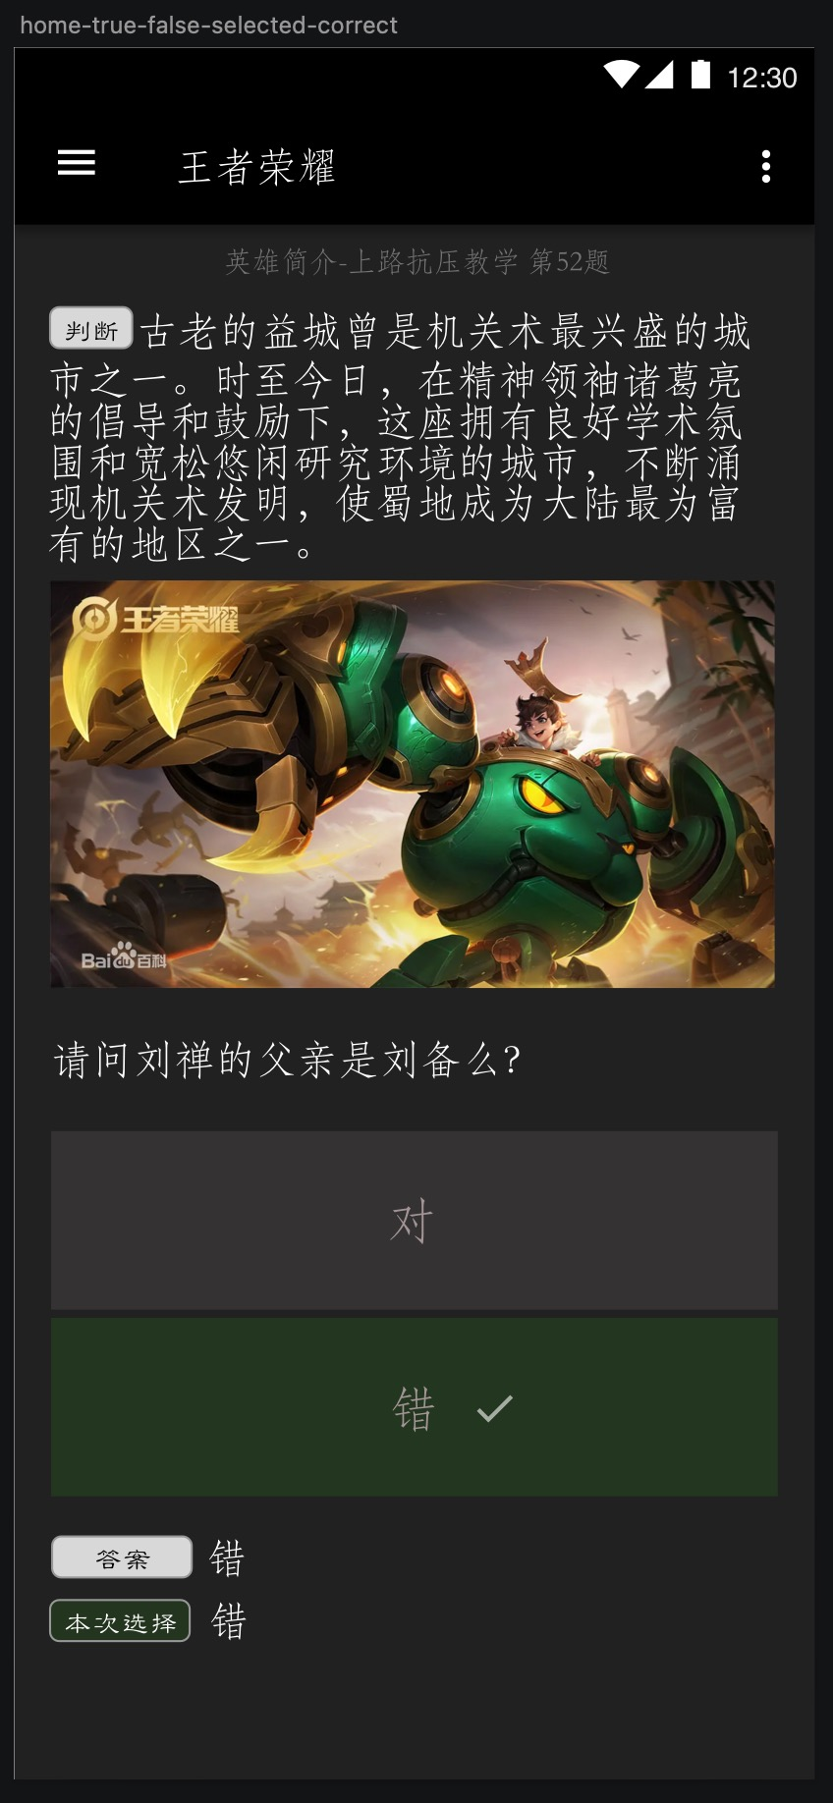
单选题设计稿
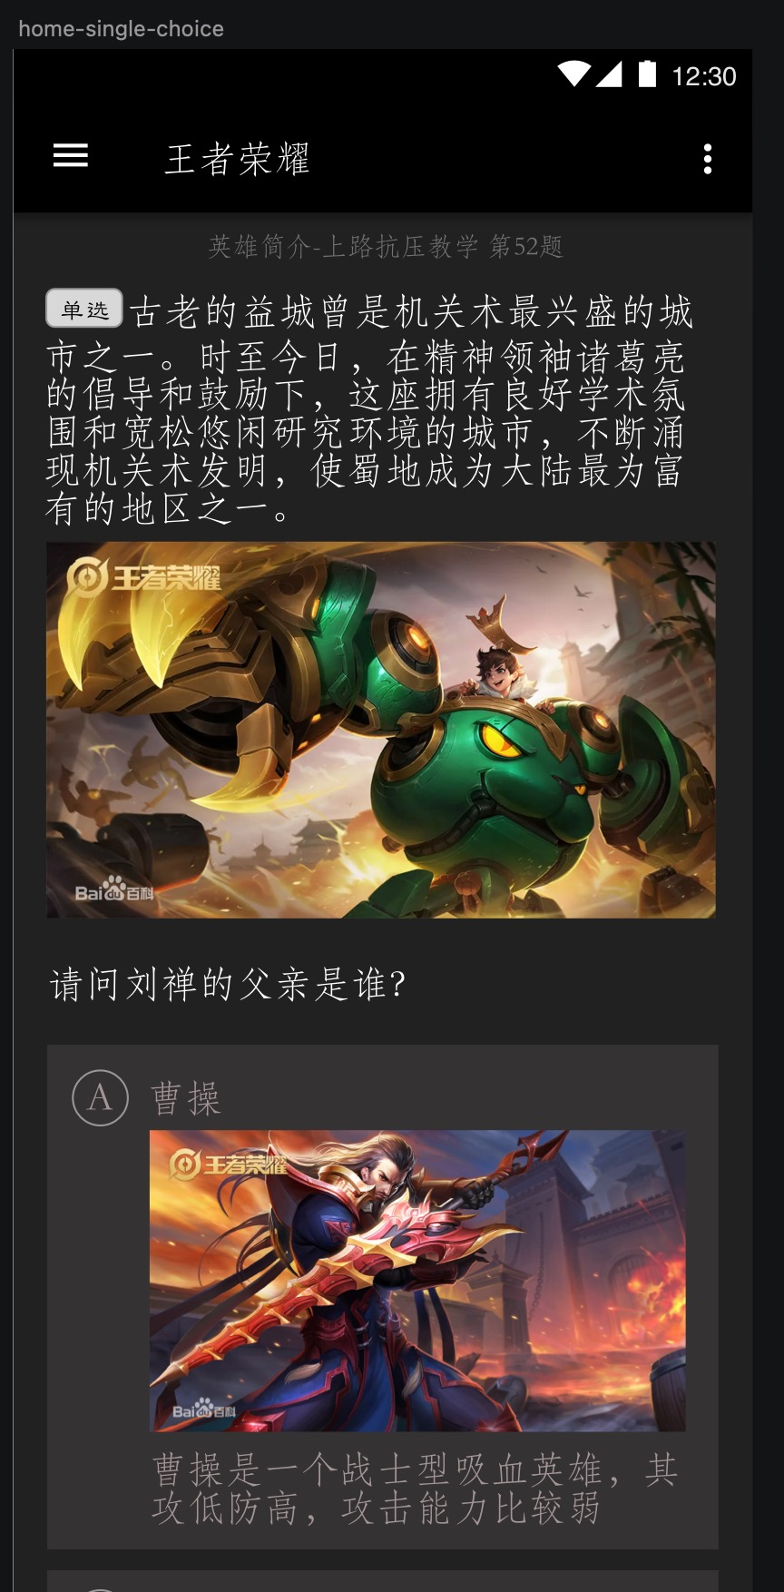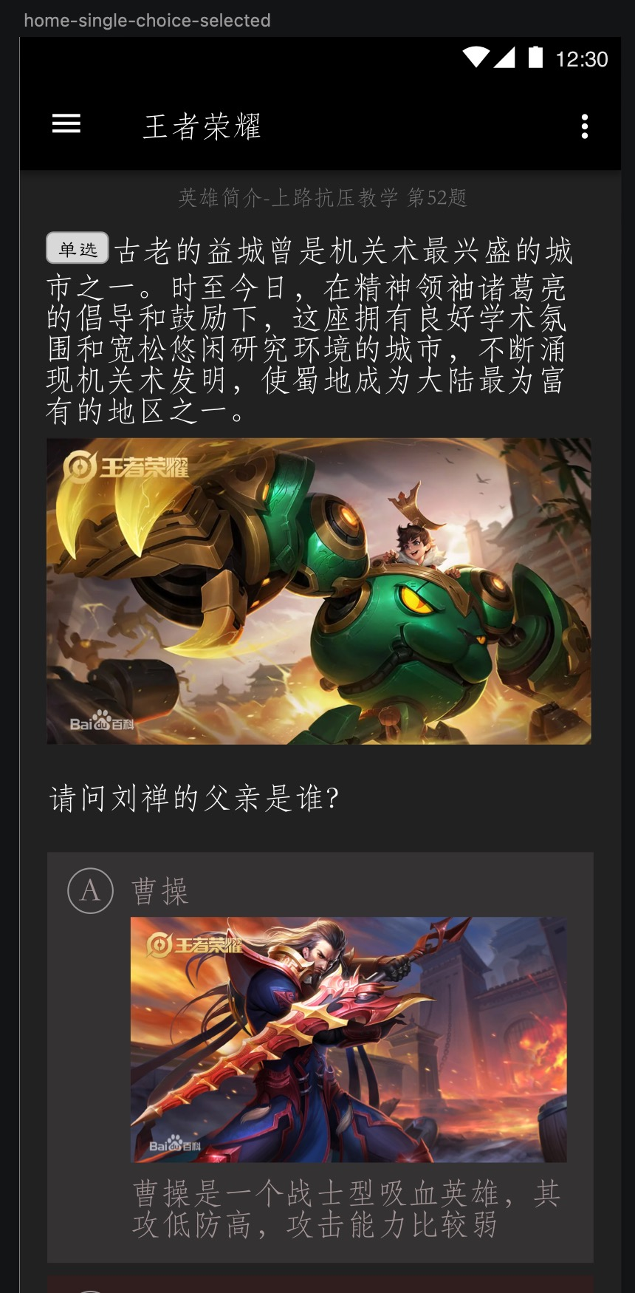
多选题设计稿
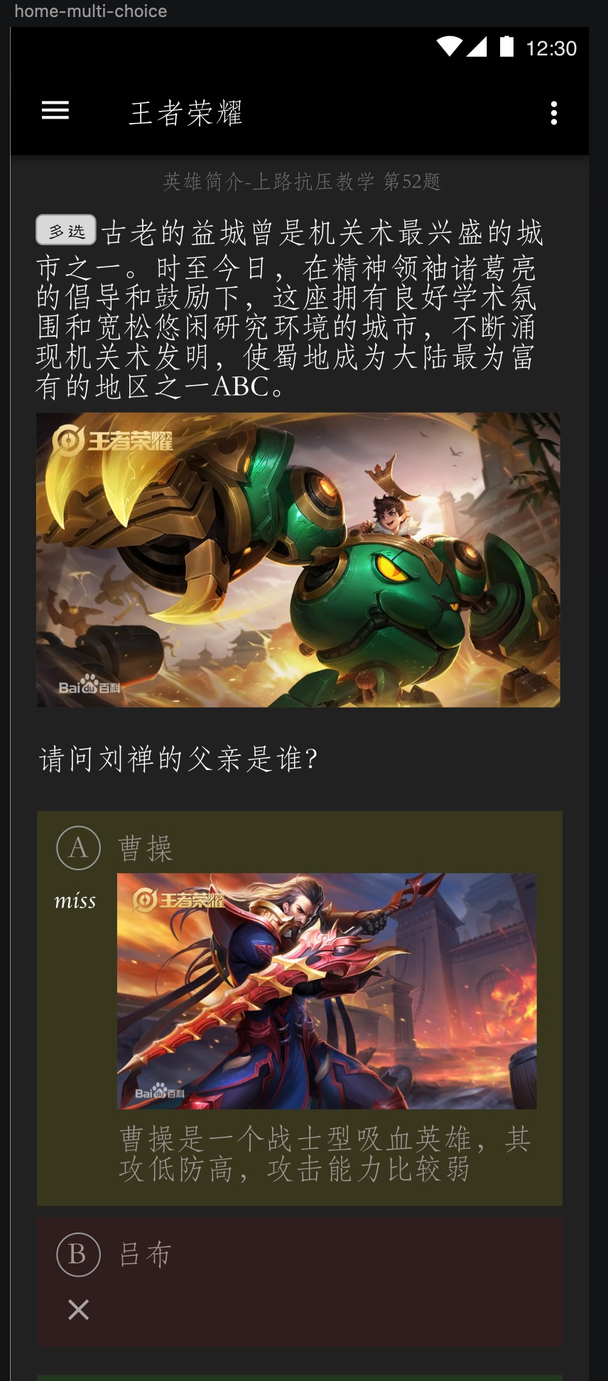

问答题设计稿
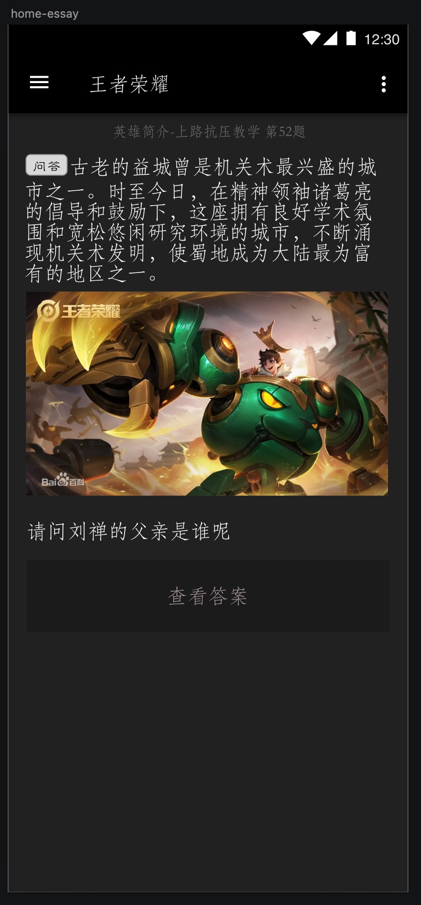

试卷管理页设计稿
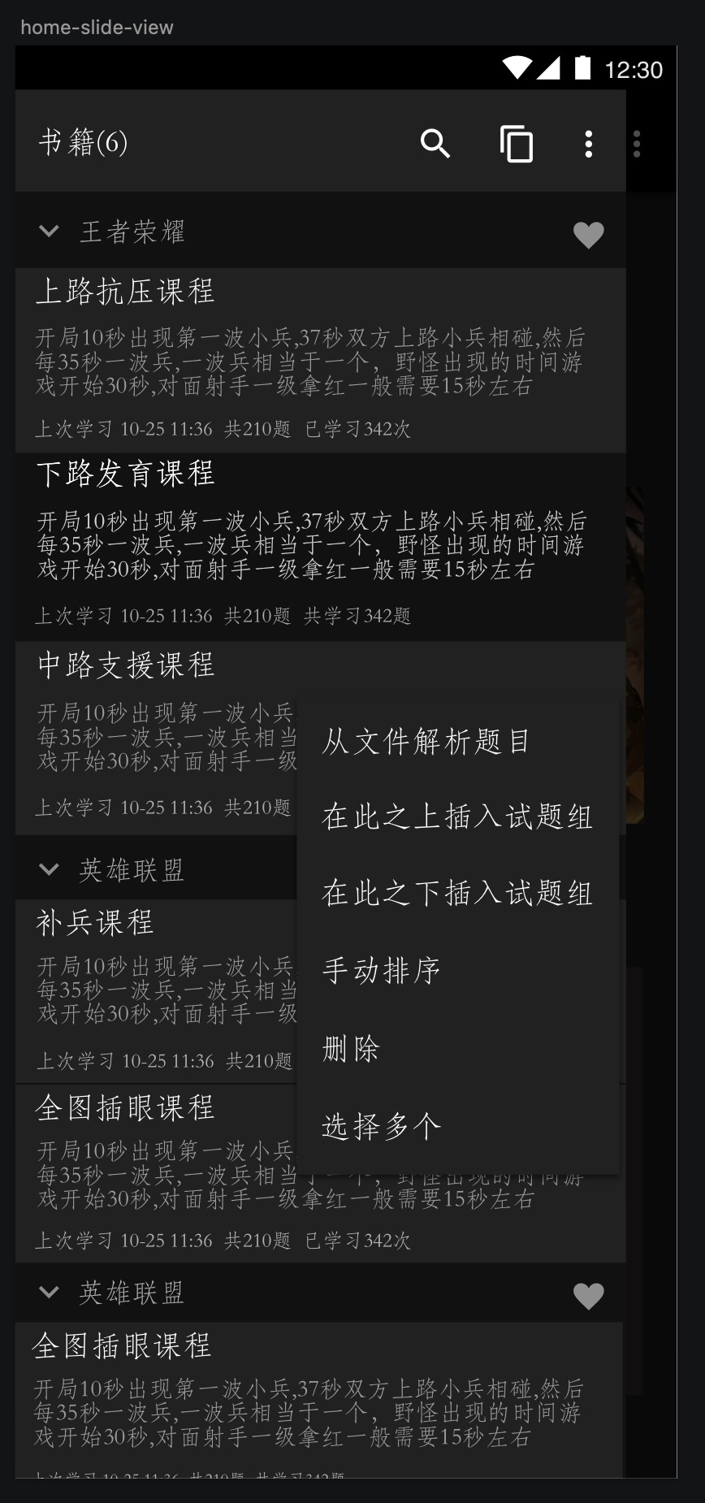
搜索页设计稿
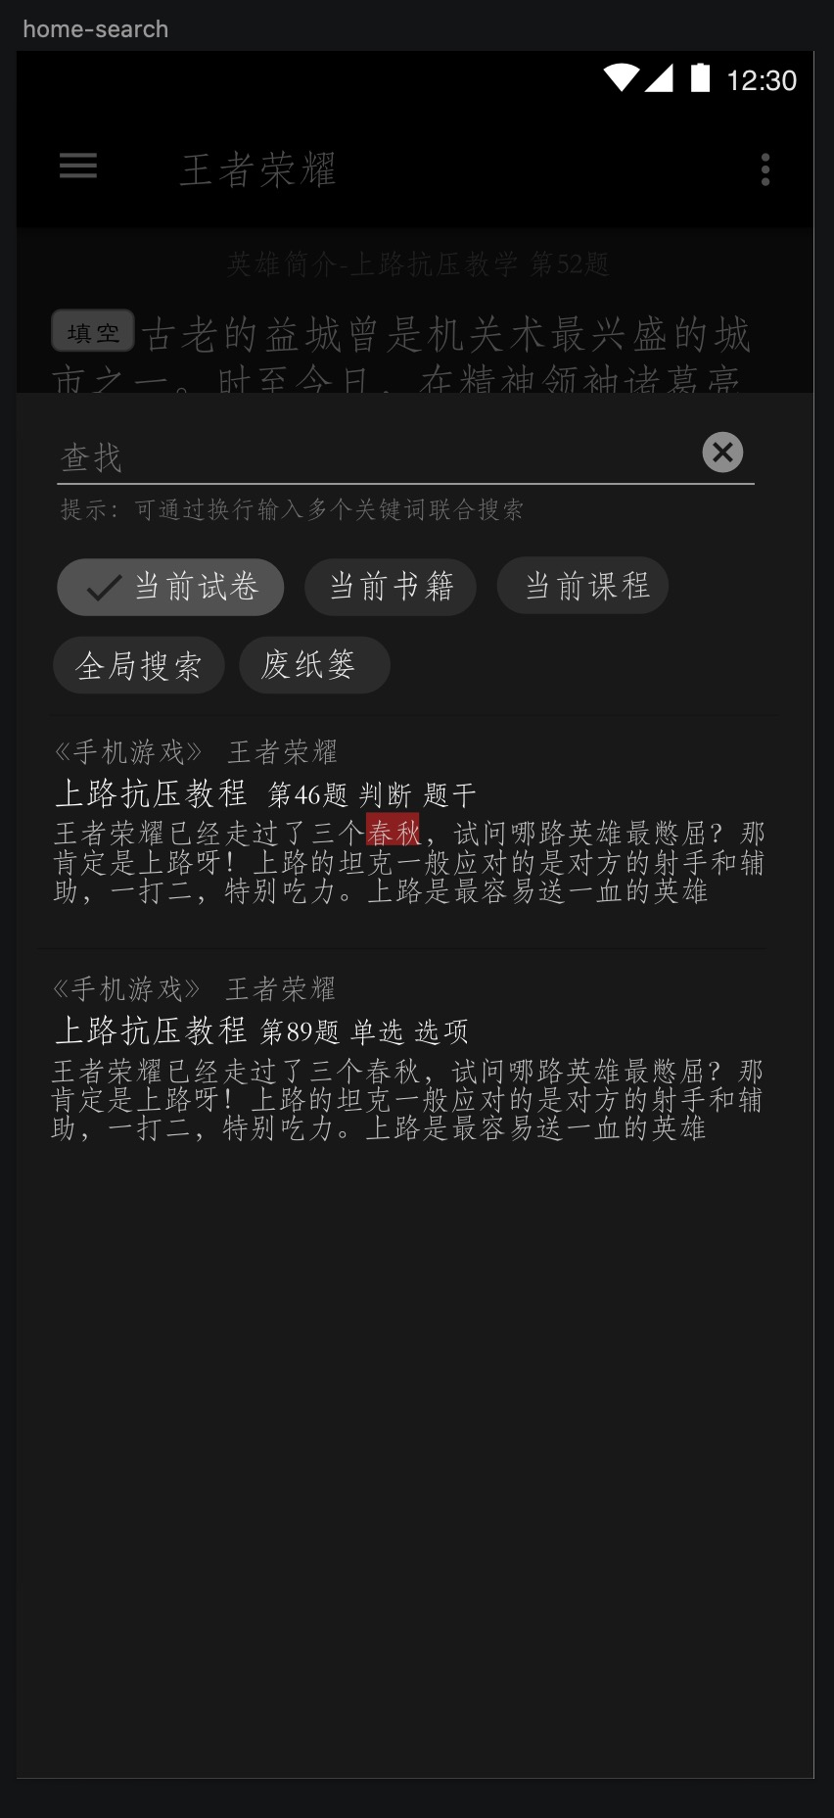
快捷方式设计稿
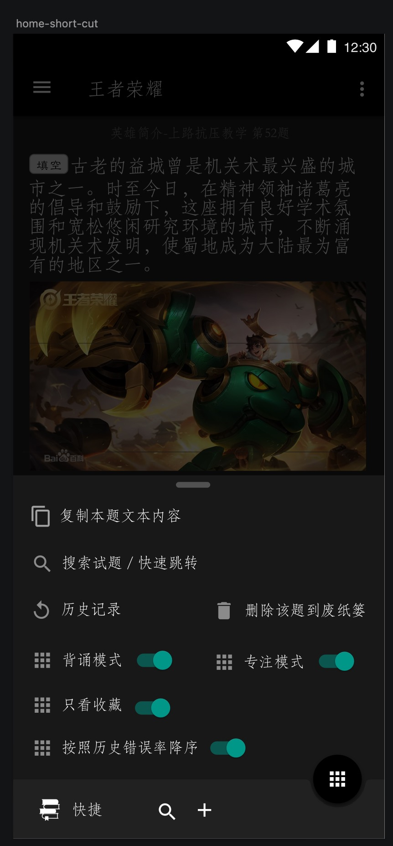
书籍管理设计稿
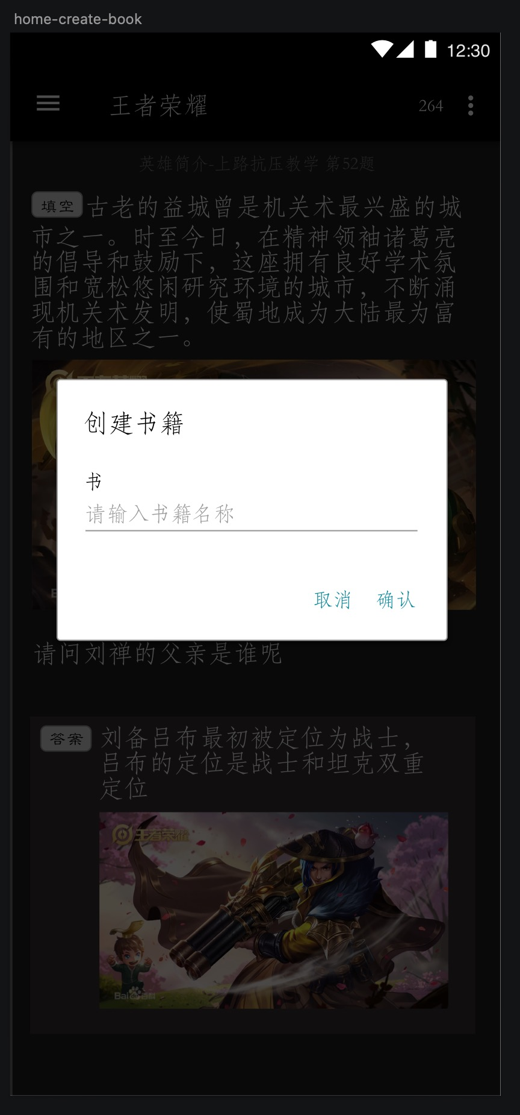
课程管理设计稿
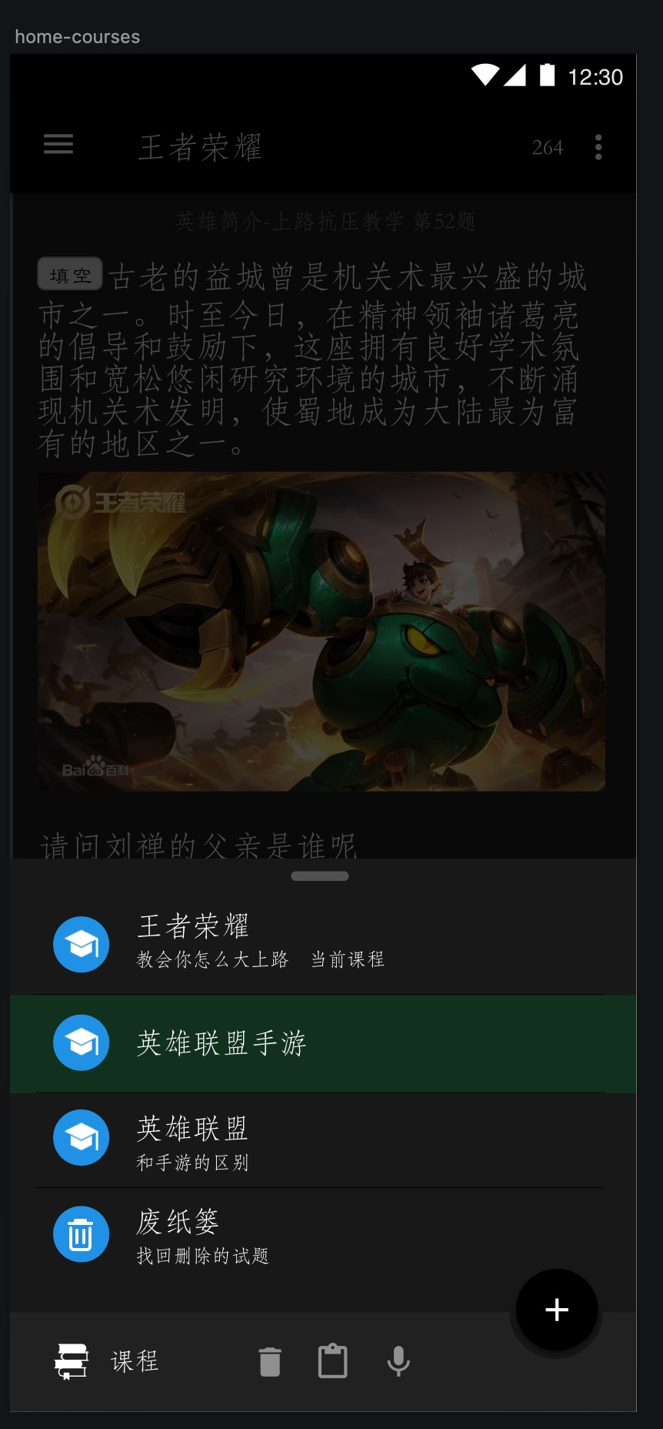
设置页设计稿
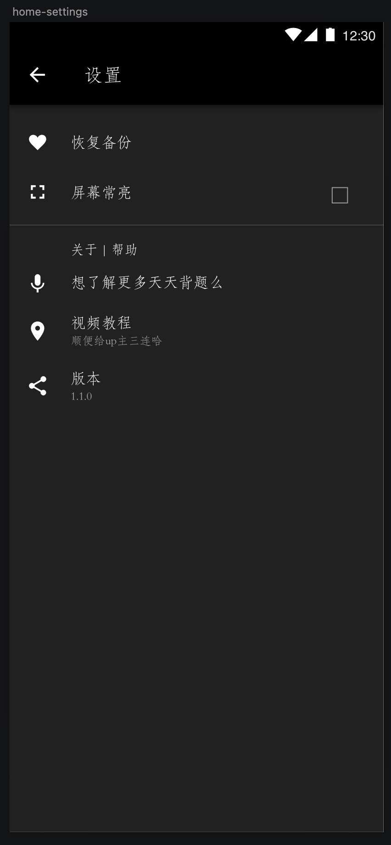
创建课程设计稿
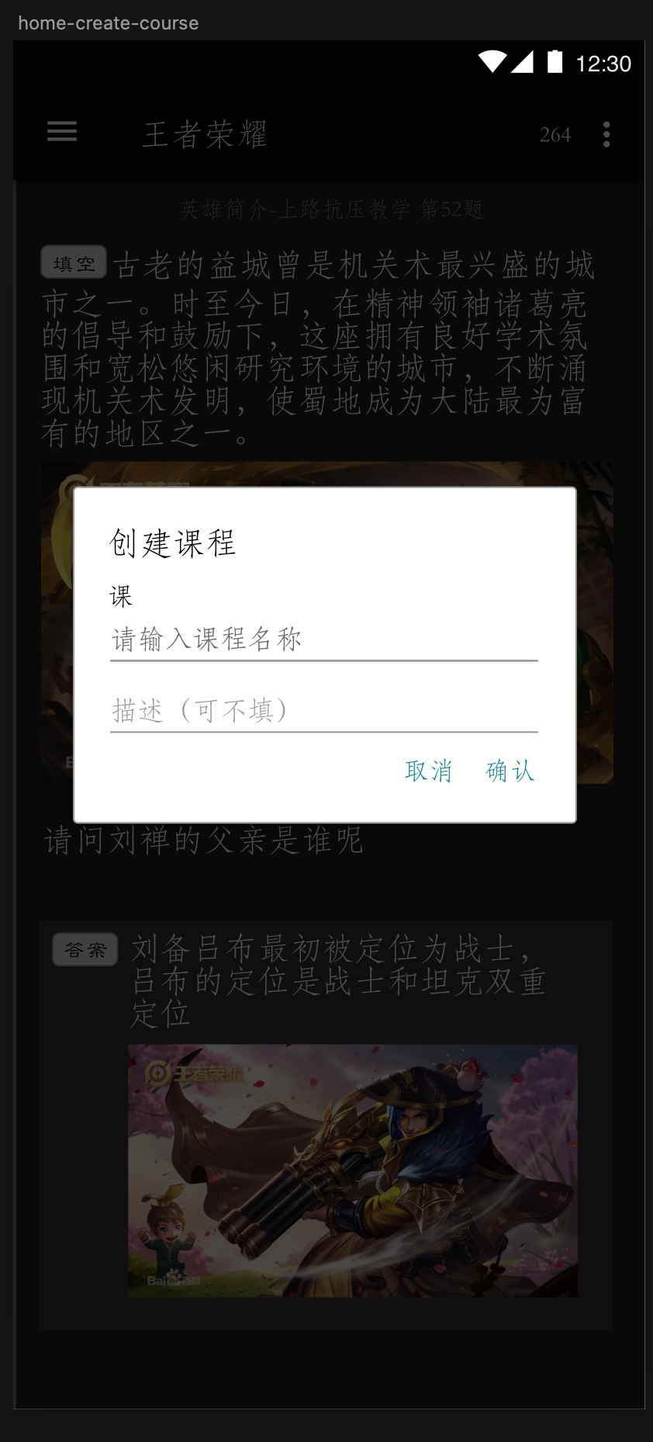
快速选择试题设计稿
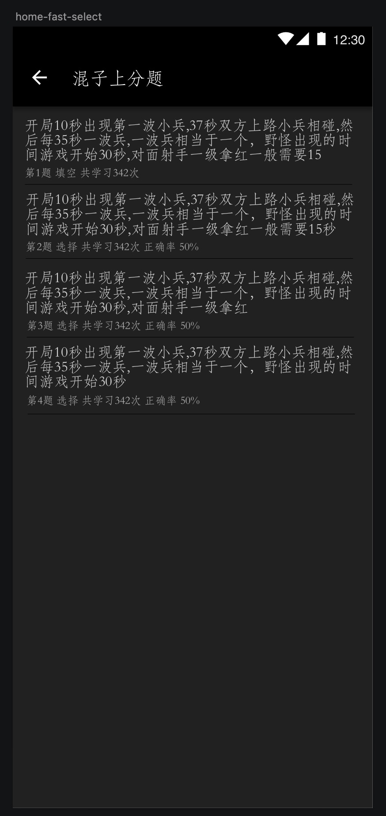
编辑试题设计稿
